**02 августа в 14:00 д. Мижуева СДК**

**(парк)**

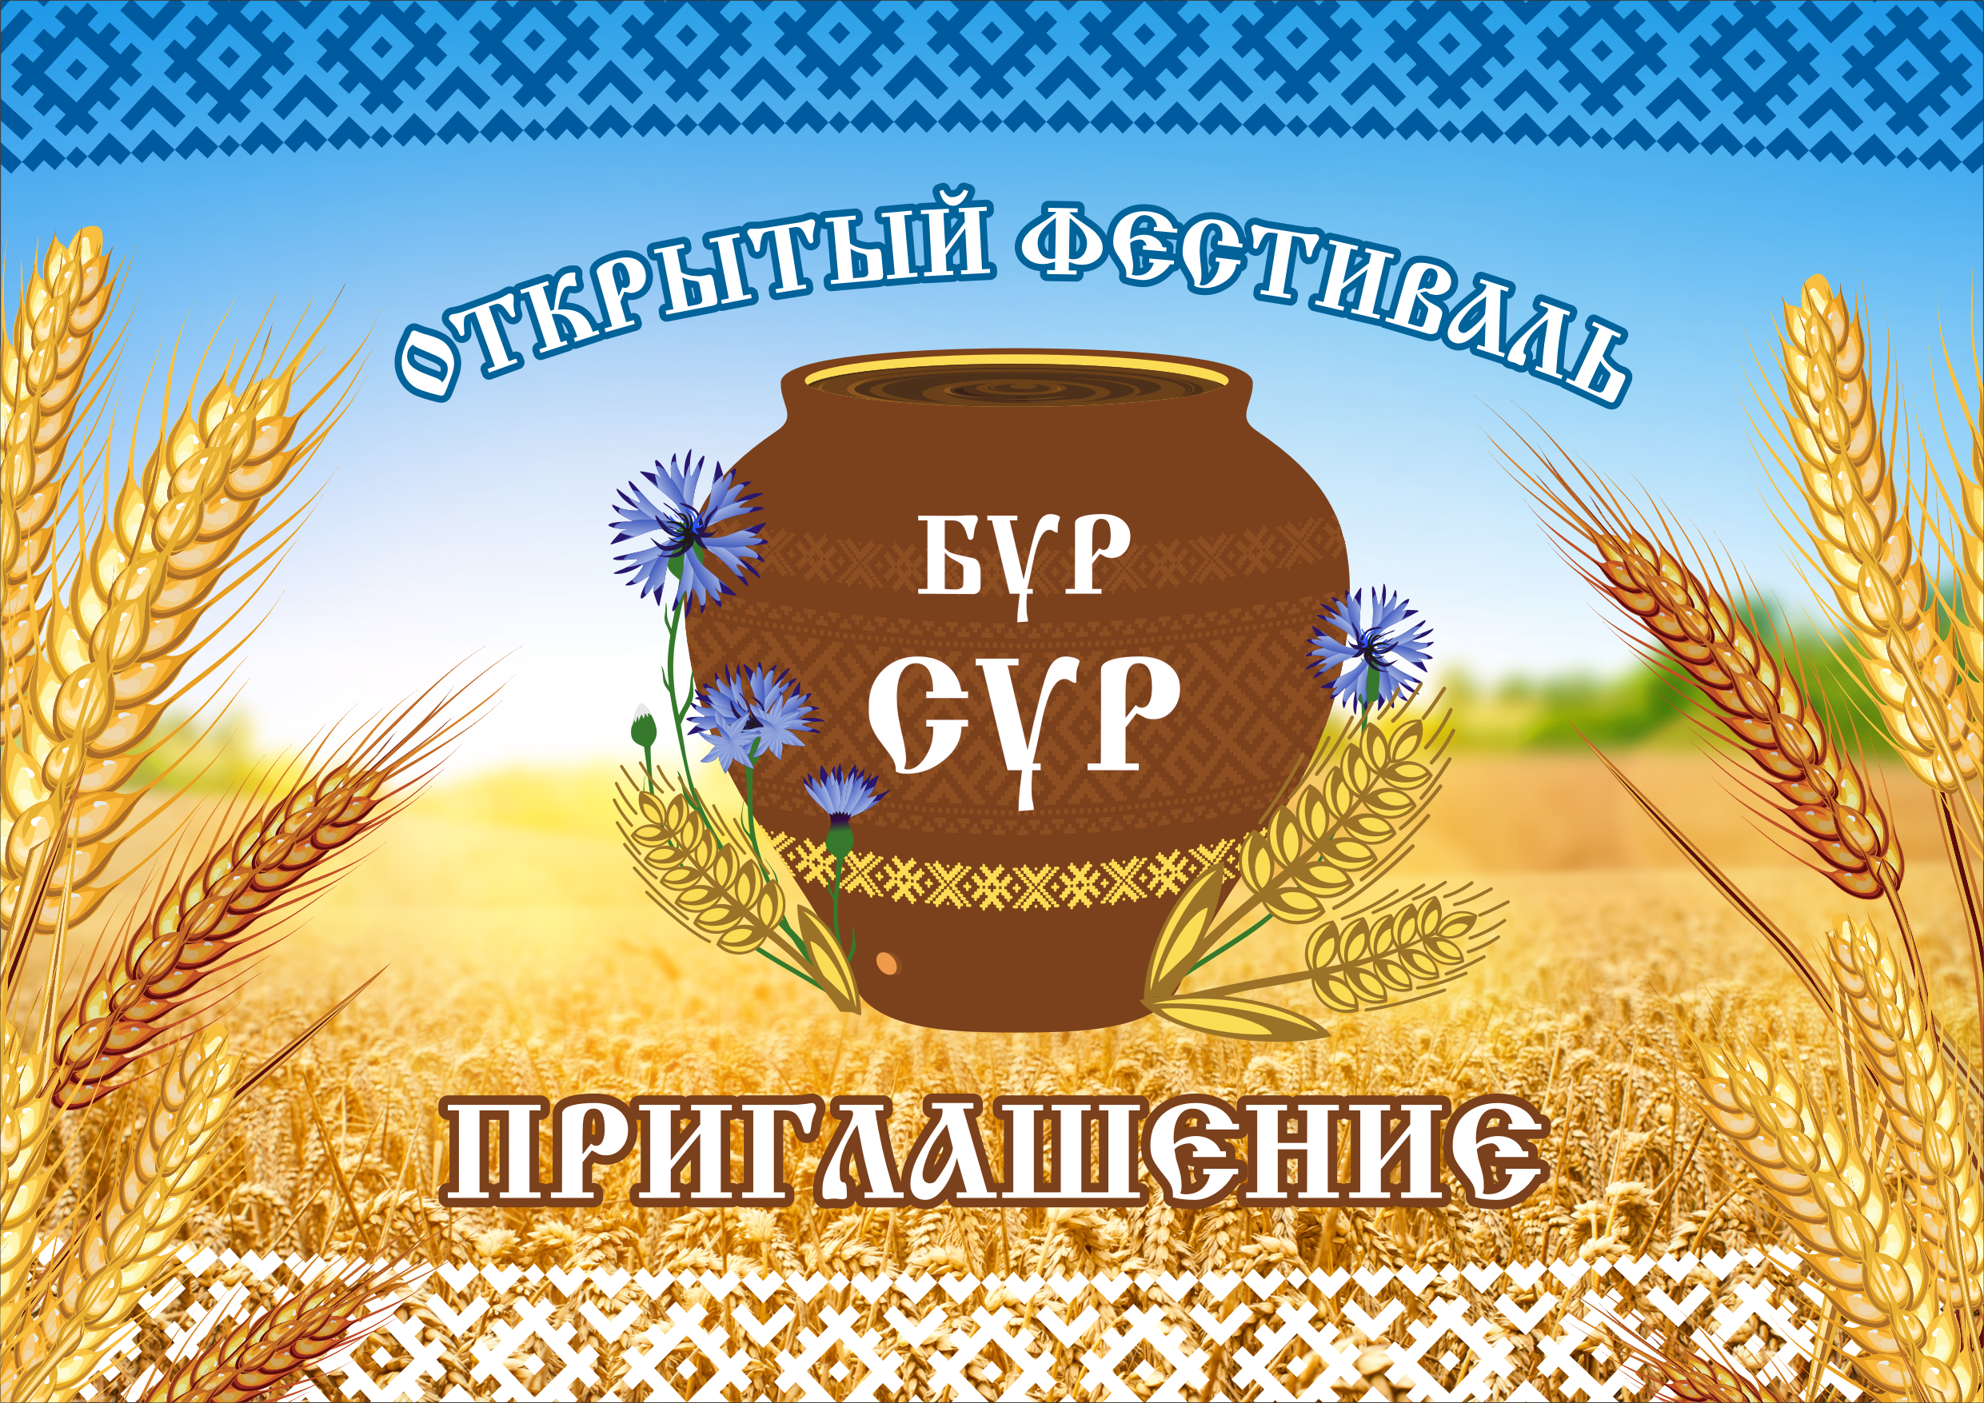

**ПРОГРАММА:**

**11:30 и 14:30** – Квест-игра для желающих «Чышкам-куралам» (Пометём-поскребём) с посещением ржаного поля, зерносушилки, мельницы и пекарни «Хлеб на дровах»; (выезд от Мижуевского сельского дома культуры)

**14.00 – Открытие фестиваля «Бур СУР»**

- встреча гостей Фестиваля «СУР продукт» с дегустацией национального напитка;

- выставка утвари для изготовления национального напитка «СУР»;

- лавка здоровья «Лов здоров, зорам да ов» (Будь здоров, расти да живи), продажа продукции из хмеля, солода, трав и прочее;

- мастер-класс по приготовлению национального напитка «СУР»;

- мастер-классы: по изготовлению подушечки «Подушка-узянка» (подушка -засыпайка);

- мастер – классы от народных мастеров Пермского края;

- конкурс «СУР мастер» среди участников торговых рядов;

- конкурс «СУРиада» среди команд;

- концертная программа творческих коллективов;

- национальные игры и забавы, интерактивные площадки и фотозоны;

- строительство русской печки в избе «Сур керку» - коми-помечь;

**15:00 -** ярмарка-продажа национальных напитков «СУР базар», изделий декоративно-прикладного искусства.



|  |
| --- |
| **Фестиваль «Бур СУР!»** |

д. Мижуева, Кудымкарский муниципальный округ Пермского края

**02 августа 2025 г. Начало в 14 часов**

Мероприятие реализуется в рамках проекта «59 фестивалей 59 региона» при

поддержке Министерства культуры Пермского края.

**Корам локны!**

Приглашаем в небольшую деревушку Мижуева, где чтут традиции, да и новые принимают всей душой! А куда без песни да пляски, праздник ведь, есть где разгуляться душе.

Фестиваль «Бур Сур» проводится с 2014 года, зачинателями которого являются ПРОО «Общество радетелей коми-пермяцкого языка, истории и культуры «Югöр», выигравшие проект в рамках Всероссийского конкурса проектов для малых городов и сёл «Культурная мозаика», а также мероприятие реализуется в рамках проекта «59 фестивалей 59 региона» при поддержке Министерства культуры Пермского края.

Вы окунетесь в атмосферу национального праздника.

А главное, не только попробуете напиток «СУР», но и приобретете ЕГО.

Мижуй чулӧтӧ вежалун,

Кыдз тэ сы вылӧ он мун,

Могыс сылӧн бурся-бур,

Донтӧ чужись керӧм сур.

Ждем вас в Мижуевском СДК, улица Колхозная д.8.

